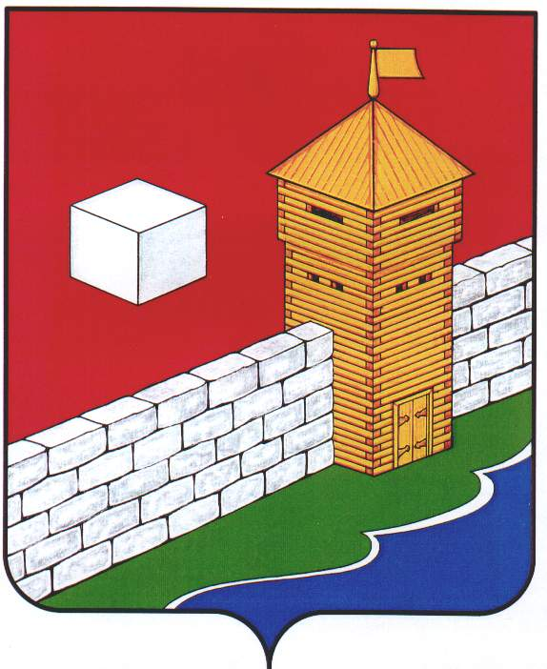
СОБРАНИЕ ДЕПУТАТОВ
ЕТКУЛЬСКОГО МУНИЦИПАЛЬНОГО РАЙОНА
шестого созыва
Р Е Ш Е Н И Е

от _31.01.2024 г._ № _559_
с. Еткуль

О внесении изменений в Положение
об оплате труда выборных должностных лиц,
депутатов, осуществляющих свои
полномочия на постоянной основе,
иных лиц, замещающих муниципальные
должности Еткульского муниципального
района и порядке формирования фонда
оплаты труда указанных лиц

В соответствии с Федеральным законом «Об общих принципах организации местного самоуправления в Российской Федерации», Бюджетным кодексом Российской Федерации, Законом Челябинской области от 27.03.2008 г. № 245-ЗО «О гарантиях осуществления полномочий депутата, члена выборного органа местного самоуправления, выборного должностного лица местного самоуправления», Уставом Еткульского муниципального района

СОБРАНИЕ ДЕПУТАТОВ ЕТКУЛЬСКОГО МУНИЦИПАЛЬНОГО РАЙОНА
Р Е Ш А Е Т:

1. Внести в Положение об оплате труда выборных должностных лиц, депутатов, осуществляющих свои полномочия на постоянной основе, иных лиц, замещающих муниципальные должности Еткульского муниципального района и порядке формирования фонда оплаты труда указанных лиц, утвержденное решением Собрания депутатов Еткульского муниципального района от 29.06.2022г. № 314, следующие изменения:
Приложение к Положению об оплате труда выборных должностных лиц, депутатов, осуществляющих свои полномочия на постоянной основе, иных лиц, замещающих муниципальные должности Еткульского муниципального района, изложить в новой редакции согласно приложению к настоящему решению.
2. Настоящее решение вступает в силу со дня его принятия и распространяется на правоотношения с 01 января 2024 года.

Председатель Собрания депутатов
Еткульского муниципального района Н. Н. Васильева

Глава Еткульского муниципального района Ю. В. Кузьменков

Приложение
к решению Собрания депутатов
Еткульского муниципального района
от 31.01.2024 г. № 559
«Приложение
к Положению об оплате труда выборных должностных лиц, депутатов, осуществляющих свои полномочия на постоянной основе, иных лиц, замещающих муниципальные должности Еткульского муниципального района

Размеры ежемесячных денежных вознаграждений,
должностных окладов выборного должностного лица, депутатов, осуществляющих свои полномочия на постоянной основе, иных лиц, замещающих муниципальные должности Еткульского муниципального района

№ п/п | Наименование должности | Размер ежемесячного денежного вознаграждения  (руб.) | Размеры  должностных окладов  (руб.)
1. | Глава муниципального района | 175525 | 26260
2. | Председатель представительного органа муниципального района | 114 037 | 20 393
3. | Председатель контрольно-счетного органа муниципального района | 91 561 | 15 049
4. | Заместитель председателя контрольно-счетного органа муниципального района | 66 546 | 11 926
».

